**BẢNG KÊ THU CHI**

* **Giới thiệu:** In chi tiết/tổng hợp các khoản thu/chi theo từng khoản mục (lý do) do người dùng tự định nghĩa
* **Hướng dẫn:** [Xem thêm Hướng dẫn in báo cáo](http://live.junsky.vn/help/htm/AP/HELP009.htm).
* **Hình chụp**
* Giao diện tùy chọn trước khi in

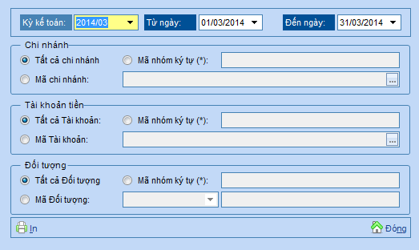

* Chi tiết theo chứng từ

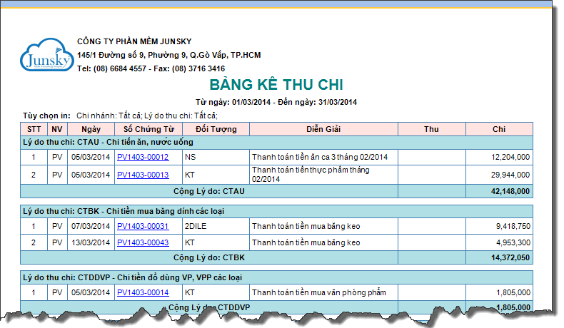

* Tổng hợp theo lý do thu chi

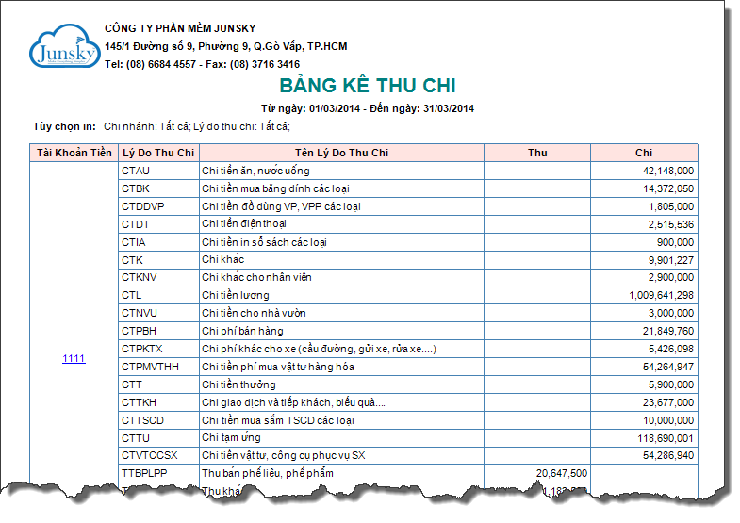

* Tổng hợp, so sánh theo từng tháng

